评估中心文件
评估便字〔2015〕5号

关于2014-2015学年第二学期学生评教工作的通知

各学院（部）：
学生评教是评价教师教学水平的重要方式，是教学效果评价的必要环节，是教学质量监控的重要组成部分。为了做好我校的学生评教工作，现将本学期学生评教工作通知如下：

一、评教时间
本学期评教时间为第十二周到第十七周（2015年5月25日到2015年7月3日）。
二、评教方案
为确保评教质量，本学期采用学生网上评教和学院调整相结合的方式进行评教。
各学院（部）应制定切实可行的评教工作方案，并指定专人负责学生评教工作。本学期评教系统与选课系统相关联，凡不参加评教的学生将不能进入选课系统进行选课；同时，学生应亲自参加评教，不能让他人代为评教，一经发现，将严肃处理。请各学院充分重视并积极宣传，做好学生评教的动员工作。
各学院（部）导出并打印本部门“中原工学院教师教学质量评价结果(学生评)”后，可根据学院（部）具体情况，对评价结果进行调整，计算出“中原工学院教师教学质量评价结果（总评表）”，并另附调整依据。
三、材料报送要求
1、各学院评教工作方案及总结报告
2、中原工学院教师教学质量评价结果（学生评）
3、中原工学院教师教学质量评价结果（总评表）及调整依据
4、上述材料加盖学院（部）公章后，于2015年7月8日（第十八周周三）前交教育教学质量评估中心，同时报送电子档材料。
四、评教具体步骤
1、学生参评步骤
（1）以学生身份登陆教务网络管理系统（新）的WEB端（http://jw.zut.edu.cn）
（2） 点击“登陆”后，进入以下界面：
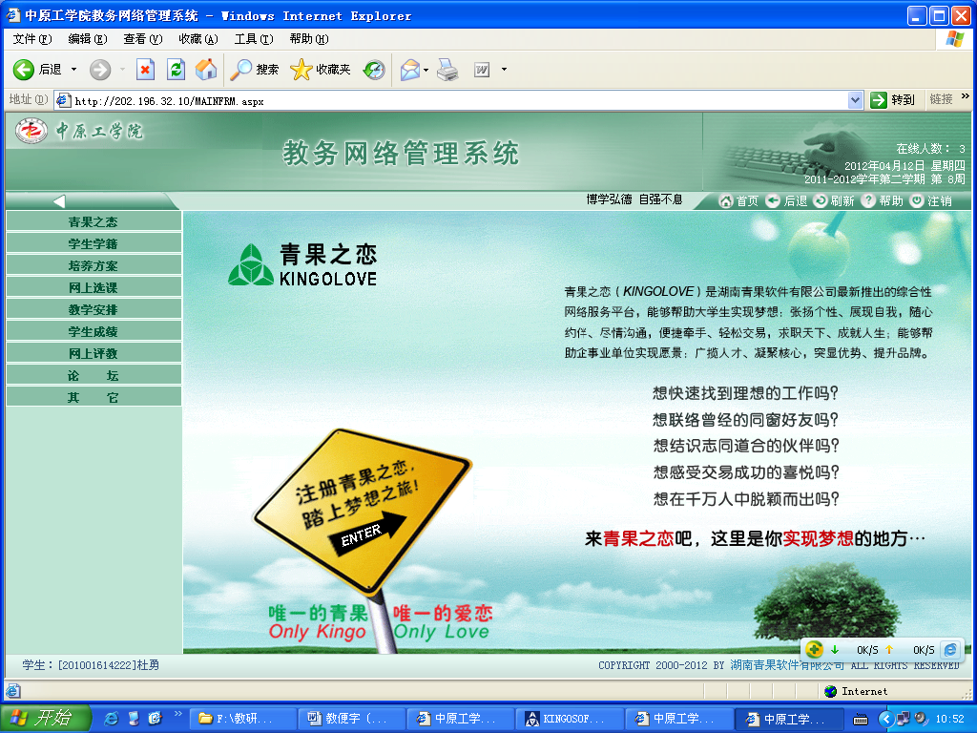
点开网上评教模块，点击“提交教学评价表”，进行某门课程的教学评价。
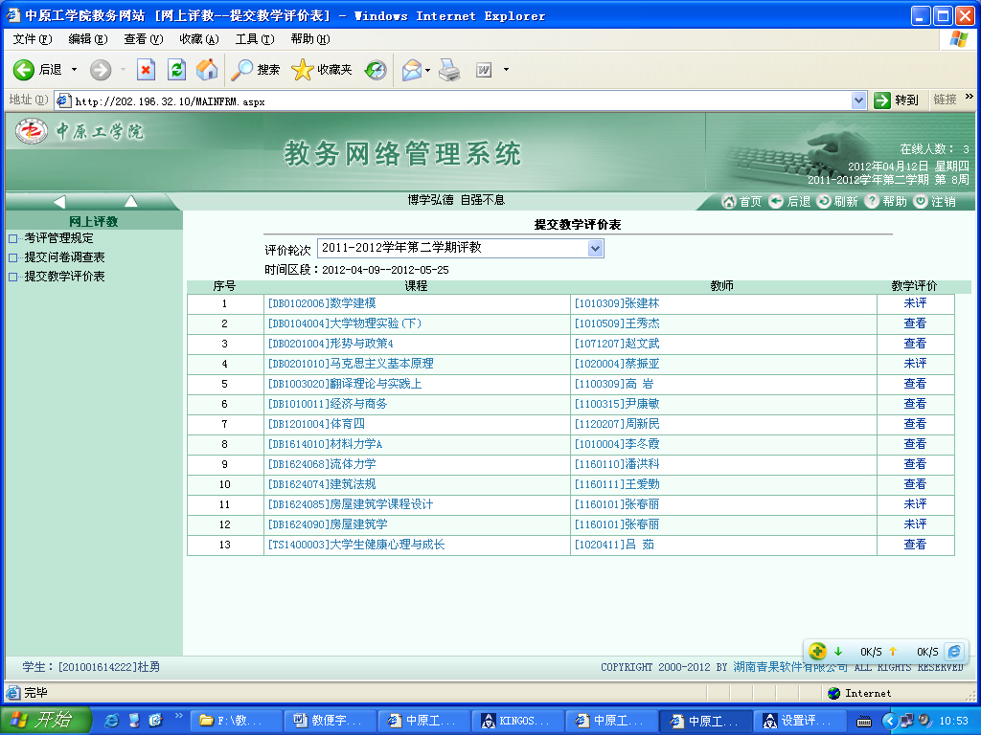
选择某门课程，点击“未评”，进入评价表提交界面。将每项的选项填好后，点击“提交”按钮，则完成了对这门课程任课教师的教学测评。
2、学院（部）打印网评成绩步骤
学院（部）考评负责人在“评价结果”中“分院系（部）按教师查看教学评价结果”再“点击按个人平均分排序”导出并打印本部门“中原工学院教师教学质量评价结果(学生评)”，见表1。
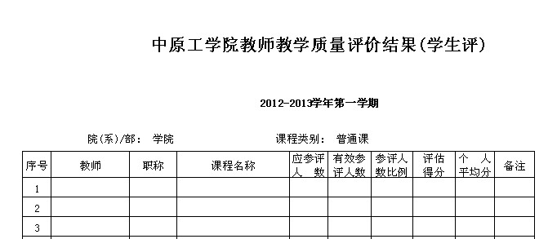
表1

附件1：中原工学院教师教学质量评价结果（总评表）

联 系 人：高晓宇
办公地点：行政楼509
办公电话：69975787

教育教学质量评估心
2015年5月22日

